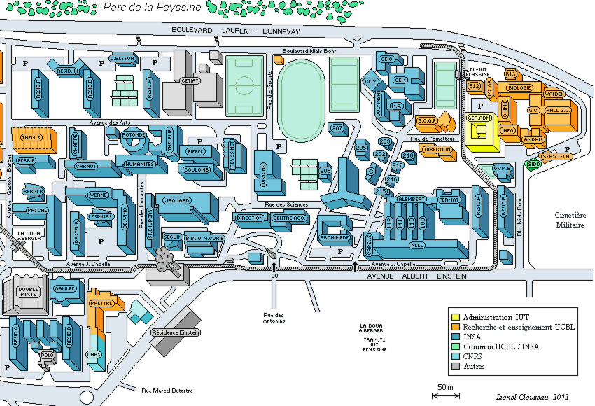

Laboratoire CREATIS

Amphi Claude Chappe

JDD première Année Jeudi 31 mai 2018